Supplementary Information
Supplementary Table 1 2
Supplementary Table 2 3
Supplementary Table 3 9
Supplementary Table 4 11
Supplementary Table 5 13
Supplementary Figure 1 14
Supplementary Figure 2 15
Supplementary Figure 3 16
Supplementary Figure 4 17

Supplementary Table 1
Supplementary Table 1. Characteristics of the sample with transcriptomic data versus no transcriptomic data.
Chromosomal testing arm; transcriptomic data or not |  |  |  | All participants;  transcriptomic data or not
 | CVS sample with transcriptomic data (n=267) | No CVS transcriptomic data (n=277) |  | Placental transcriptomic data (n=493) | No placental transcriptomic data (n=450)
Maternal characteristics |  |  | p-value |  |  | p-value
Age at delivery, years, mean (SD) | 35.1 (5.7) | 36.0 (5.2) | 0.042 | 34.6 (4.8) | 34.9 (5.3) | 0.290
Early-pregnancy BMI, mean (SD) | 24.2 (4.3) | 25.0 (4.8) | 0.037 | 23.8 (4.1) | 24.5 (4.4) | 0.023
Caesarean section, n (%) | 59 (22.1%) | 61 (22.0%) | 0.983 | 90 (18.3%) | 109 (24.2%) | 0.025
In chromosomal testing arm, n (%) |  |  |  | 198 (40.2%) | 346 (76.9%) | 4,09E-30
Child characteristics
Sex, female, n (%) | 125 (46.8%) | 131 (47.3%) | 0.911 | 242 (49.1%) | 218 (48.4%) | 0.844
Preterm birth (<37 weeks), n (%) | 12 (4.5%) | 21 (7.6%) | 0.132 | 18 (3.7%) | 28 (6.2%) | 0.067

Supplementary Table 2
Supplementary Table 2. Differentially expressed genes (p_{FDR} < 0.1) in the birth placenta between mothers with a history of depression or anxiety disorder diagnoses and those who did not have a history of mental disorders up to delivery.
Gene | symbol | baseMean | log2FoldChange | lfcSE | stat | pvalue | padj
ENSG00000008128 | CDK11A | 56,91 | 0,4634 | 0,12 | 3,85 | 0,000118 | 0,009554
ENSG00000028137 | TNFRSF1B | 115,37 | 0,8777 | 0,143 | 6,125 | 9,06E-10 | 7,47E-07
ENSG00000117298 | ECE1 | 107,48 | 0,5127 | 0,15 | 3,417 | 0,000633 | 0,03526
ENSG00000117614 | SYF2 | 479,41 | 0,1439 | 0,043 | 3,314 | 0,000919 | 0,04563
ENSG00000159023 | EPB41 | 313,52 | 0,5223 | 0,121 | 4,322 | 1,55E-05 | 0,002013
ENSG00000116350 | SRSF4 | 671,49 | 0,2386 | 0,064 | 3,741 | 0,000183 | 0,01386
ENSG00000184007 | PTP4A2 | 549,88 | 0,1399 | 0,044 | 3,174 | 0,001503 | 0,06349
ENSG00000117411 | B4GALT2 | 56,73 | 0,2811 | 0,095 | 2,951 | 0,003171 | 0,09921
ENSG00000085998 | POMGNT1 | 85,79 | -0,2619 | 0,078 | -3,364 | 0,000767 | 0,03999
ENSG00000184292 | TACSTD2 | 148,81 | 0,6639 | 0,184 | 3,605 | 0,000312 | 0,02081
ENSG00000121957 | GPSM2 | 67,12 | 0,3816 | 0,112 | 3,42 | 0,000626 | 0,03511
ENSG00000197780 | TAF13 | 279,82 | 0,2305 | 0,067 | 3,454 | 0,000552 | 0,03206
ENSG00000065135 | GNAI3 | 226,68 | 0,2101 | 0,046 | 4,579 | 4,67E-06 | 0,000701
ENSG00000197747 | S100A10 | 855,09 | 0,4452 | 0,131 | 3,406 | 0,00066 | 0,0363
ENSG00000163220 | S100A9 | 1425,76 | 0,5822 | 0,114 | 5,101 | 3,37E-07 | 8,42E-05
ENSG00000163221 | S100A12 | 112,82 | 0,8384 | 0,179 | 4,696 | 2,65E-06 | 0,000465
ENSG00000143546 | S100A8 | 881,11 | 0,459 | 0,153 | 3,007 | 0,002635 | 0,08833
ENSG00000143614 | GATAD2B | 184,11 | 0,2324 | 0,073 | 3,192 | 0,001411 | 0,06059
ENSG00000160712 | IL6R | 52,46 | 0,7532 | 0,16 | 4,711 | 2,47E-06 | 0,000443
ENSG00000163479 | SSR2 | 258,13 | 0,1551 | 0,052 | 3,009 | 0,002623 | 0,08828
ENSG00000186517 | ARHGAP30 | 66,83 | 0,5715 | 0,147 | 3,883 | 0,000103 | 0,008677
ENSG00000143322 | ABL2 | 90,71 | 0,5172 | 0,1 | 5,178 | 2,24E-07 | 5,78E-05
ENSG00000058085 | LAMC2 | 57,67 | 0,465 | 0,156 | 2,972 | 0,00296 | 0,09497
ENSG00000135842 | NIBAN1 | 162,27 | 1,1907 | 0,169 | 7,03 | 2,07E-12 | 4,27E-09
ENSG00000116679 | IVNS1ABP | 352,97 | 0,4598 | 0,087 | 5,296 | 1,18E-07 | 3,61E-05
ENSG00000116741 | RGS2 | 325,32 | 0,518 | 0,124 | 4,162 | 3,16E-05 | 0,003427
ENSG00000081237 | PTPRC | 146,9 | 0,4503 | 0,117 | 3,856 | 0,000115 | 0,009503
ENSG00000118197 | DDX59 | 117,77 | -0,2158 | 0,072 | -2,985 | 0,002837 | 0,09283
ENSG00000058668 | ATP2B4 | 352,34 | 0,284 | 0,091 | 3,138 | 0,001701 | 0,0681
ENSG00000118873 | RAB3GAP2 | 284,75 | 0,2263 | 0,062 | 3,641 | 0,000272 | 0,01898
ENSG00000115241 | PPM1G | 143,39 | 0,3162 | 0,078 | 4,051 | 5,11E-05 | 0,005137
ENSG00000075426 | FOSL2 | 314,89 | 0,3703 | 0,107 | 3,47 | 0,00052 | 0,03061
ENSG00000239332 | LINC01119 | 43,45 | -0,4158 | 0,129 | -3,234 | 0,00122 | 0,05497
ENSG00000162924 | REL | 123,03 | 0,3684 | 0,091 | 4,04 | 5,34E-05 | 0,005266
ENSG00000115956 | PLEK | 98,48 | 1,1384 | 0,182 | 6,251 | 4,08E-10 | 3,74E-07
ENSG00000071054 | MAP4K4 | 204,46 | 0,5595 | 0,101 | 5,544 | 2,95E-08 | 1,14E-05
ENSG00000115590 | IL1R2 | 112,37 | 1,104 | 0,21 | 5,261 | 1,43E-07 | 3,94E-05
ENSG00000169756 | LIMS1 | 304,29 | 0,2829 | 0,083 | 3,426 | 0,000613 | 0,03464
ENSG00000211460 | TSN | 210,66 | 0,1766 | 0,06 | 2,961 | 0,003062 | 0,09711
ENSG00000169554 | ZEB2 | 153,39 | 0,529 | 0,128 | 4,149 | 3,34E-05 | 0,003577
ENSG00000115221 | ITGB6 | 132,53 | 0,5836 | 0,197 | 2,966 | 0,00302 | 0,09613
ENSG00000091436 | MAP3K20 | 101,07 | 0,3323 | 0,105 | 3,159 | 0,001584 | 0,06496
ENSG00000082153 | BZW1 | 286,63 | 0,205 | 0,061 | 3,372 | 0,000748 | 0,03951
ENSG00000079308 | TNS1 | 241,59 | 0,3972 | 0,133 | 2,993 | 0,002758 | 0,09099
ENSG00000180871 | CXCR2 | 77,21 | 0,6797 | 0,164 | 4,144 | 3,41E-05 | 0,003609
ENSG00000163466 | ARPC2 | 1475,23 | 0,2908 | 0,056 | 5,179 | 2,23E-07 | 5,78E-05
ENSG00000018280 | SLC11A1 | 148,37 | 1,7303 | 0,17 | 10,19 | 2,19E-24 | 1,81E-20
ENSG00000144567 | RETREG2 | 142,16 | 0,1798 | 0,054 | 3,328 | 0,000875 | 0,04451
ENSG00000135899 | SP110 | 115,06 | 0,3998 | 0,105 | 3,807 | 0,000141 | 0,01093
ENSG00000115053 | NCL | 977,1 | 0,1901 | 0,057 | 3,315 | 0,000916 | 0,04563
ENSG00000124831 | LRRFIP1 | 516,43 | 0,3257 | 0,092 | 3,524 | 0,000425 | 0,02575
ENSG00000198218 | QRICH1 | 118,37 | -0,2025 | 0,061 | -3,31 | 0,000932 | 0,0457
ENSG00000188315 | C3orf62 | 48,15 | 0,4912 | 0,104 | 4,713 | 2,45E-06 | 0,000443
ENSG00000272886 | DCP1A | 228,65 | 0,2894 | 0,062 | 4,661 | 3,14E-06 | 0,000529
ENSG00000136068 | FLNB | 318,19 | 0,5316 | 0,134 | 3,954 | 7,69E-05 | 0,006889
ENSG00000114861 | FOXP1 | 243,2 | 0,4469 | 0,098 | 4,545 | 5,5E-06 | 0,00081
ENSG00000170017 | ALCAM | 120,9 | 0,6592 | 0,203 | 3,249 | 0,001156 | 0,05297
ENSG00000114626 | ABTB1 | 37,04 | 0,5193 | 0,124 | 4,181 | 2,9E-05 | 0,003301
ENSG00000175066 | GK5 | 73,39 | 0,4643 | 0,108 | 4,308 | 1,65E-05 | 0,00209
ENSG00000114850 | SSR3 | 379,62 | 0,2263 | 0,067 | 3,386 | 0,000709 | 0,03822
ENSG00000168827 | GFM1 | 150,57 | -0,1901 | 0,06 | -3,167 | 0,001543 | 0,06391
ENSG00000163558 | PRKCI | 48,72 | -0,3302 | 0,105 | -3,143 | 0,001672 | 0,06756
ENSG00000161217 | PCYT1A | 104,79 | 0,2765 | 0,084 | 3,287 | 0,001014 | 0,04788
ENSG00000251615 |  | 53,72 | -0,4096 | 0,104 | -3,925 | 8,66E-05 | 0,007437
ENSG00000038219 | BOD1L1 | 555,9 | 0,1949 | 0,059 | 3,303 | 0,000957 | 0,04639
ENSG00000132466 | ANKRD17 | 351,52 | 0,3009 | 0,085 | 3,558 | 0,000374 | 0,02366
ENSG00000109321 | AREG | 482,05 | 0,6413 | 0,2 | 3,209 | 0,00133 | 0,05891
ENSG00000138814 | PPP3CA | 259,94 | 0,2541 | 0,083 | 3,061 | 0,002205 | 0,08008
ENSG00000151726 | ACSL1 | 87 | 0,61 | 0,136 | 4,495 | 6,95E-06 | 0,001006
ENSG00000145555 | MYO10 | 98,58 | 0,5338 | 0,115 | 4,639 | 3,51E-06 | 0,000567
ENSG00000176788 | BASP1 | 1513,38 | 0,4189 | 0,085 | 4,954 | 7,25E-07 | 0,000171
ENSG00000082074 | FYB1 | 213,24 | 0,5992 | 0,109 | 5,499 | 3,81E-08 | 1,31E-05
ENSG00000145685 | LHFPL2 | 117,97 | 0,3038 | 0,092 | 3,298 | 0,000973 | 0,04691
ENSG00000038427 | VCAN | 399,54 | 0,6867 | 0,15 | 4,591 | 4,42E-06 | 0,000675
ENSG00000153113 | CAST | 1223,73 | 0,1613 | 0,054 | 2,993 | 0,002759 | 0,09099
ENSG00000120738 | EGR1 | 265,95 | 0,6816 | 0,205 | 3,324 | 0,000889 | 0,04496
ENSG00000145901 | TNIP1 | 141,42 | 0,3467 | 0,078 | 4,448 | 8,67E-06 | 0,001212
ENSG00000164609 | SLU7 | 402,94 | 0,2538 | 0,058 | 4,389 | 1,14E-05 | 0,001515
ENSG00000043462 | LCP2 | 54,17 | 0,7047 | 0,146 | 4,814 | 1,48E-06 | 0,000298
ENSG00000072786 | STK10 | 127,07 | 0,368 | 0,079 | 4,676 | 2,93E-06 | 0,000503
ENSG00000196923 | PDLIM7 | 43,54 | 0,5833 | 0,162 | 3,611 | 0,000305 | 0,02063
ENSG00000111859 | NEDD9 | 387,54 | 0,278 | 0,087 | 3,187 | 0,001435 | 0,06099
ENSG00000137177 | KIF13A | 136,32 | 0,2353 | 0,077 | 3,043 | 0,002342 | 0,08242
ENSG00000124795 | DEK | 583,54 | 0,1916 | 0,053 | 3,648 | 0,000264 | 0,01863
ENSG00000124766 | SOX4 | 201,89 | 0,4178 | 0,139 | 3,012 | 0,002597 | 0,08774
ENSG00000111913 | RIPOR2 | 658,1 | 0,3872 | 0,087 | 4,435 | 9,19E-06 | 0,001251
ENSG00000079691 | CARMIL1 | 45,03 | 0,4082 | 0,133 | 3,077 | 0,002089 | 0,07844
ENSG00000112763 | BTN2A1 | 61,68 | 0,3265 | 0,103 | 3,164 | 0,001557 | 0,0642
ENSG00000137331 | IER3 | 519,27 | 0,4839 | 0,144 | 3,363 | 0,000771 | 0,03999
ENSG00000137411 | VARS2 | 55,65 | 0,4604 | 0,128 | 3,602 | 0,000316 | 0,02084
ENSG00000096060 | FKBP5 | 68,34 | 0,5438 | 0,177 | 3,077 | 0,002093 | 0,07844
ENSG00000112715 | VEGFA | 97,79 | 0,6728 | 0,183 | 3,68 | 0,000233 | 0,01702
ENSG00000096384 | HSP90AB1 | 2434,05 | 0,3235 | 0,073 | 4,461 | 8,17E-06 | 0,001161
ENSG00000151914 | DST | 229,87 | 0,4543 | 0,123 | 3,699 | 0,000216 | 0,0162
ENSG00000277443 | MARCKS | 2796,37 | 0,2286 | 0,066 | 3,451 | 0,000558 | 0,03215
ENSG00000118503 | TNFAIP3 | 320,43 | 0,7461 | 0,135 | 5,531 | 3,18E-08 | 1,14E-05
ENSG00000112096 | SOD2 | 114,39 | 1,2022 | 0,177 | 6,785 | 1,16E-11 | 1,59E-08
ENSG00000005020 | SKAP2 | 116,38 | 0,2918 | 0,074 | 3,963 | 7,39E-05 | 0,006714
ENSG00000106080 | FKBP14 | 67,54 | 0,4154 | 0,127 | 3,27 | 0,001076 | 0,04984
ENSG00000196313 | POM121 | 35,2 | 0,3961 | 0,126 | 3,147 | 0,001648 | 0,06695
ENSG00000127946 | HIP1 | 40,28 | 0,4525 | 0,147 | 3,074 | 0,002115 | 0,07879
ENSG00000257923 | CUX1 | 404,67 | 0,2173 | 0,068 | 3,2 | 0,001376 | 0,06036
ENSG00000105835 | NAMPT | 430,23 | 0,5475 | 0,128 | 4,268 | 1,97E-05 | 0,002352
ENSG00000105993 | DNAJB6 | 178,74 | 0,2685 | 0,064 | 4,167 | 3,09E-05 | 0,003424
ENSG00000158526 | TSR2 | 91,32 | 0,1998 | 0,066 | 3,05 | 0,002292 | 0,08145
ENSG00000147065 | MSN | 180,9 | 0,7925 | 0,142 | 5,598 | 2,16E-08 | 9,39E-06
ENSG00000102024 | PLS3 | 80,77 | 0,5714 | 0,183 | 3,122 | 0,001794 | 0,07073
ENSG00000134590 | RTL8C | 250,63 | 0,257 | 0,071 | 3,604 | 0,000313 | 0,02081
ENSG00000203879 | GDI1 | 98,51 | 0,2357 | 0,079 | 2,98 | 0,002882 | 0,09355
ENSG00000147324 | MFHAS1 | 131,05 | 0,3066 | 0,1 | 3,059 | 0,002221 | 0,08025
ENSG00000104635 | SLC39A14 | 102,22 | 0,5519 | 0,186 | 2,967 | 0,003009 | 0,09613
ENSG00000147454 | SLC25A37 | 1392,07 | 0,4859 | 0,112 | 4,32 | 1,56E-05 | 0,002013
ENSG00000168172 | HOOK3 | 577,48 | 0,2901 | 0,07 | 4,165 | 3,12E-05 | 0,003424
ENSG00000147676 | MAL2 | 160,98 | 0,4866 | 0,154 | 3,169 | 0,00153 | 0,06371
ENSG00000176853 | FAM91A1 | 185,88 | -0,2205 | 0,065 | -3,415 | 0,000637 | 0,03526
ENSG00000173334 | TRIB1 | 205,84 | 0,3799 | 0,113 | 3,375 | 0,000738 | 0,03927
ENSG00000155926 | SLA | 52,94 | 0,7973 | 0,157 | 5,077 | 3,84E-07 | 9,31E-05
ENSG00000198876 | DCAF12 | 455,36 | 0,2181 | 0,071 | 3,066 | 0,002173 | 0,07961
ENSG00000136938 | ANP32B | 633,32 | 0,1964 | 0,05 | 3,931 | 8,47E-05 | 0,007346
ENSG00000148153 | INIP | 74,6 | 0,383 | 0,1 | 3,835 | 0,000126 | 0,01007
ENSG00000106948 | AKNA | 43,66 | 0,4805 | 0,15 | 3,193 | 0,001408 | 0,06059
ENSG00000204148 | LINC00474 | 114,62 | -0,523 | 0,132 | -3,968 | 7,26E-05 | 0,006714
ENSG00000186350 | RXRA | 275,72 | 0,4569 | 0,093 | 4,91 | 9,11E-07 | 0,000203
ENSG00000175390 | EIF3F | 89,46 | -0,2784 | 0,093 | -2,982 | 0,00286 | 0,09319
ENSG00000133805 | AMPD3 | 50,3 | 0,4231 | 0,115 | 3,695 | 0,00022 | 0,01633
ENSG00000166788 | SAAL1 | 39,69 | -0,3355 | 0,11 | -3,042 | 0,002349 | 0,08242
ENSG00000026508 | CD44 | 227,04 | 0,3515 | 0,11 | 3,196 | 0,001393 | 0,06059
ENSG00000166326 | TRIM44 | 237,09 | 0,2041 | 0,06 | 3,377 | 0,000732 | 0,03919
ENSG00000085117 | CD82 | 101,19 | 0,9935 | 0,173 | 5,754 | 8,7E-09 | 4,78E-06
ENSG00000167996 | FTH1 | 1165,76 | 0,7365 | 0,124 | 5,954 | 2,61E-09 | 1,79E-06
ENSG00000124942 | AHNAK | 1871,74 | 0,2944 | 0,069 | 4,274 | 1,92E-05 | 0,002352
ENSG00000149781 | FERMT3 | 43,09 | 0,6059 | 0,148 | 4,106 | 4,02E-05 | 0,004095
ENSG00000110047 | EHD1 | 387,97 | 0,2884 | 0,081 | 3,566 | 0,000363 | 0,02335
ENSG00000251562 | MALAT1 | 23911,11 | 0,3756 | 0,094 | 3,998 | 6,38E-05 | 0,006187
ENSG00000110092 | CCND1 | 124,7 | 0,4575 | 0,148 | 3,087 | 0,002022 | 0,07718
ENSG00000137699 | TRIM29 | 159,55 | 0,3322 | 0,108 | 3,08 | 0,00207 | 0,07844
ENSG00000137642 | SORL1 | 111,79 | 0,5289 | 0,148 | 3,575 | 0,00035 | 0,02288
ENSG00000170325 | PRDM10 | 47,53 | 0,3097 | 0,095 | 3,271 | 0,001072 | 0,04984
ENSG00000067082 | KLF6 | 555,33 | 0,324 | 0,106 | 3,069 | 0,002151 | 0,07918
ENSG00000123240 | OPTN | 326,16 | 0,552 | 0,1 | 5,539 | 3,05E-08 | 1,14E-05
ENSG00000197321 | SVIL | 63,8 | 0,3564 | 0,113 | 3,142 | 0,001681 | 0,0676
ENSG00000122862 | SRGN | 597,65 | 0,5027 | 0,139 | 3,616 | 0,000299 | 0,02057
ENSG00000166295 | ANAPC16 | 247,99 | 0,2231 | 0,058 | 3,829 | 0,000129 | 0,01011
ENSG00000196968 | FUT11 | 133,45 | 0,3209 | 0,095 | 3,388 | 0,000705 | 0,03822
ENSG00000108179 | PPIF | 95,29 | 0,5398 | 0,114 | 4,737 | 2,16E-06 | 0,000406
ENSG00000108219 | TSPAN14 | 393,87 | 0,2383 | 0,081 | 2,95 | 0,003177 | 0,09921
ENSG00000132334 | PTPRE | 85,74 | 0,6191 | 0,114 | 5,439 | 5,37E-08 | 1,71E-05
ENSG00000151651 | ADAM8 | 74,12 | 0,4807 | 0,14 | 3,441 | 0,00058 | 0,033
ENSG00000067182 | TNFRSF1A | 340,35 | 0,2462 | 0,059 | 4,179 | 2,92E-05 | 0,003301
ENSG00000159335 | PTMS | 149,17 | 0,6608 | 0,142 | 4,65 | 3,31E-06 | 0,000546
ENSG00000059804 | SLC2A3 | 301,67 | 1,0526 | 0,177 | 5,96 | 2,52E-09 | 1,79E-06
ENSG00000166532 | RIMKLB | 314,79 | -0,2298 | 0,065 | -3,549 | 0,000387 | 0,0239
ENSG00000139083 | ETV6 | 70,98 | 0,3664 | 0,108 | 3,403 | 0,000667 | 0,03644
ENSG00000134531 | EMP1 | 604,59 | 0,7107 | 0,221 | 3,218 | 0,001289 | 0,05775
ENSG00000198001 | IRAK4 | 87,17 | -0,2165 | 0,069 | -3,122 | 0,001798 | 0,07073
ENSG00000111424 | VDR | 41,12 | 0,3694 | 0,12 | 3,077 | 0,002089 | 0,07844
ENSG00000066117 | SMARCD1 | 45,93 | -0,2899 | 0,089 | -3,254 | 0,001137 | 0,05236
ENSG00000167768 | KRT1 | 150,14 | 0,651 | 0,185 | 3,515 | 0,000439 | 0,02643
ENSG00000166987 | MBD6 | 289,32 | -0,2109 | 0,066 | -3,212 | 0,001318 | 0,05876
ENSG00000133858 | ZFC3H1 | 251,29 | 0,2767 | 0,075 | 3,688 | 0,000226 | 0,01662
ENSG00000187109 | NAP1L1 | 551,11 | 0,3099 | 0,075 | 4,122 | 3,75E-05 | 0,003913
ENSG00000070961 | ATP2B1 | 325,86 | 0,8549 | 0,113 | 7,548 | 4,42E-14 | 1,82E-10
ENSG00000136040 | PLXNC1 | 56,08 | 0,4417 | 0,144 | 3,064 | 0,002185 | 0,07972
ENSG00000166598 | HSP90B1 | 3562,13 | 0,198 | 0,056 | 3,505 | 0,000456 | 0,02724
ENSG00000075856 | SART3 | 144,79 | 0,1994 | 0,058 | 3,446 | 0,000569 | 0,03258
ENSG00000111412 | SPRING1 | 56,14 | 0,2784 | 0,087 | 3,208 | 0,001336 | 0,05891
ENSG00000081760 | AACS | 105,73 | 0,2416 | 0,079 | 3,054 | 0,002259 | 0,08063
ENSG00000176915 | ANKLE2 | 171,67 | 0,2894 | 0,068 | 4,27 | 1,96E-05 | 0,002352
ENSG00000122042 | UBL3 | 241,67 | 0,329 | 0,11 | 3,002 | 0,00268 | 0,08947
ENSG00000132965 | ALOX5AP | 116,83 | 0,8525 | 0,15 | 5,699 | 1,2E-08 | 6,2E-06
ENSG00000120688 | WBP4 | 265,09 | 0,1843 | 0,06 | 3,073 | 0,002121 | 0,07879
ENSG00000123200 | ZC3H13 | 342,03 | 0,2233 | 0,059 | 3,789 | 0,000151 | 0,01154
ENSG00000136153 | LMO7 | 224,82 | 0,4276 | 0,118 | 3,611 | 0,000305 | 0,02063
ENSG00000125266 | EFNB2 | 45,89 | 0,4949 | 0,139 | 3,548 | 0,000388 | 0,0239
ENSG00000129566 | TEP1 | 36,46 | 0,7331 | 0,153 | 4,79 | 1,67E-06 | 0,000319
ENSG00000198604 | BAZ1A | 199,03 | 0,3175 | 0,082 | 3,855 | 0,000116 | 0,009503
ENSG00000165525 | NEMF | 322,84 | 0,1739 | 0,058 | 2,973 | 0,002947 | 0,09492
ENSG00000133961 | NUMB | 128,34 | 0,4961 | 0,088 | 5,651 | 1,59E-08 | 7,3E-06
ENSG00000197176 | LINC02291 | 228,48 | -0,5081 | 0,134 | -3,802 | 0,000144 | 0,01108
ENSG00000080824 | HSP90AA1 | 7918,08 | 0,5891 | 0,104 | 5,681 | 1,34E-08 | 6,5E-06
ENSG00000185215 | TNFAIP2 | 342,01 | 0,7485 | 0,154 | 4,858 | 1,19E-06 | 0,000245
ENSG00000140199 | SLC12A6 | 73,98 | 0,7785 | 0,131 | 5,923 | 3,17E-09 | 2,01E-06
ENSG00000140259 | MFAP1 | 170,42 | 0,1828 | 0,061 | 2,978 | 0,002905 | 0,09394
ENSG00000138594 | TMOD3 | 291,11 | 0,348 | 0,088 | 3,963 | 7,41E-05 | 0,006714
ENSG00000069974 | RAB27A | 73,07 | 0,4552 | 0,099 | 4,593 | 4,37E-06 | 0,000675
ENSG00000137831 | UACA | 82,28 | 0,4472 | 0,151 | 2,956 | 0,003121 | 0,09821
ENSG00000137868 | STRA6 | 477,07 | -0,2015 | 0,065 | -3,118 | 0,001819 | 0,07107
ENSG00000140563 | MCTP2 | 67,72 | 0,3702 | 0,122 | 3,026 | 0,002479 | 0,0848
ENSG00000188536 | HBA2 | 70209,63 | 0,4168 | 0,135 | 3,096 | 0,001958 | 0,07535
ENSG00000206172 | HBA1 | 12495,35 | 0,5257 | 0,143 | 3,673 | 0,00024 | 0,01735
ENSG00000180185 | FAHD1 | 70,84 | 0,2665 | 0,085 | 3,117 | 0,001828 | 0,0711
ENSG00000188215 | DCUN1D3 | 42,32 | 0,5579 | 0,106 | 5,28 | 1,29E-07 | 3,78E-05
ENSG00000168447 | SCNN1B | 69,67 | -0,3319 | 0,112 | -2,958 | 0,003092 | 0,09767
ENSG00000169221 | TBC1D10B | 71,96 | 0,3886 | 0,109 | 3,557 | 0,000375 | 0,02366
ENSG00000083799 | CYLD | 112,97 | 0,3274 | 0,092 | 3,548 | 0,000389 | 0,0239
ENSG00000087263 | OGFOD1 | 77,03 | 0,3192 | 0,101 | 3,153 | 0,001615 | 0,06591
ENSG00000102931 | ARL2BP | 67,45 | 0,2523 | 0,083 | 3,043 | 0,002344 | 0,08242
ENSG00000217555 | CKLF | 56,5 | 0,3324 | 0,107 | 3,096 | 0,001965 | 0,07535
ENSG00000102974 | CTCF | 304,06 | 0,195 | 0,064 | 3,03 | 0,002446 | 0,0844
ENSG00000158545 | ZC3H18 | 137,73 | 0,2671 | 0,079 | 3,365 | 0,000766 | 0,03999
ENSG00000167522 | ANKRD11 | 307,9 | 0,2273 | 0,075 | 3,016 | 0,002561 | 0,08726
ENSG00000129250 | KIF1C | 129,17 | 0,3149 | 0,096 | 3,27 | 0,001076 | 0,04984
ENSG00000132510 | KDM6B | 98 | 0,3013 | 0,094 | 3,194 | 0,001402 | 0,06059
ENSG00000034152 | MAP2K3 | 321,32 | 0,2746 | 0,085 | 3,237 | 0,001208 | 0,05471
ENSG00000109111 | SUPT6H | 169,03 | 0,2213 | 0,072 | 3,058 | 0,002229 | 0,08025
ENSG00000275023 | MLLT6 | 184,68 | 0,4125 | 0,1 | 4,109 | 3,97E-05 | 0,00409
ENSG00000273559 | CWC25 | 177,63 | 0,2509 | 0,065 | 3,885 | 0,000102 | 0,008677
ENSG00000131759 | RARA | 100,6 | 0,6962 | 0,128 | 5,438 | 5,39E-08 | 1,71E-05
ENSG00000168610 | STAT3 | 310,64 | 0,645 | 0,099 | 6,533 | 6,44E-11 | 7,58E-08
ENSG00000177469 | CAVIN1 | 764,04 | 0,4752 | 0,112 | 4,259 | 2,06E-05 | 0,002422
ENSG00000267121 | FMNL1-DT | 58,62 | 0,6829 | 0,129 | 5,275 | 1,33E-07 | 3,78E-05
ENSG00000184922 | FMNL1 | 100,7 | 0,8977 | 0,121 | 7,406 | 1,3E-13 | 3,57E-10
ENSG00000225190 | PLEKHM1 | 46,68 | 0,3832 | 0,096 | 3,992 | 6,56E-05 | 0,006293
ENSG00000141279 | NPEPPS | 559,56 | 0,1967 | 0,054 | 3,633 | 0,00028 | 0,0194
ENSG00000008294 | SPAG9 | 363,52 | 0,3303 | 0,057 | 5,841 | 5,18E-09 | 3,05E-06
ENSG00000166260 | COX11 | 33,71 | -0,3341 | 0,107 | -3,121 | 0,001801 | 0,07073
ENSG00000154265 | ABCA5 | 259,21 | -0,2003 | 0,061 | -3,296 | 0,00098 | 0,04695
ENSG00000170190 | SLC16A5 | 93,58 | -0,2766 | 0,084 | -3,312 | 0,000928 | 0,0457
ENSG00000177885 | GRB2 | 386,13 | 0,3039 | 0,063 | 4,858 | 1,18E-06 | 0,000245
ENSG00000185504 | FAAP100 | 36,21 | 0,3866 | 0,127 | 3,036 | 0,002394 | 0,08364
ENSG00000132199 | ENOSF1 | 115,54 | -0,2726 | 0,078 | -3,479 | 0,000504 | 0,02988
ENSG00000101745 | ANKRD12 | 842,02 | 0,1614 | 0,053 | 3,026 | 0,002477 | 0,0848
ENSG00000177150 | FAM210A | 62,87 | 0,2469 | 0,081 | 3,032 | 0,002433 | 0,08428
ENSG00000101654 | RNMT | 194,85 | 0,302 | 0,063 | 4,793 | 1,64E-06 | 0,000319
ENSG00000067900 | ROCK1 | 303,65 | 0,2108 | 0,067 | 3,123 | 0,001793 | 0,07073
ENSG00000101782 | RIOK3 | 495,79 | 0,2537 | 0,064 | 3,985 | 6,75E-05 | 0,006394
ENSG00000134762 | DSC3 | 102,67 | 0,4138 | 0,133 | 3,108 | 0,001881 | 0,07282
ENSG00000046604 | DSG2 | 407,19 | 0,3246 | 0,082 | 3,95 | 7,82E-05 | 0,006934
ENSG00000101236 | RNF24 | 63,5 | 0,7953 | 0,164 | 4,86 | 1,18E-06 | 0,000245
ENSG00000125844 | RRBP1 | 1418,49 | 0,2462 | 0,078 | 3,17 | 0,001527 | 0,06371
ENSG00000025293 | PHF20 | 102,93 | 0,2916 | 0,08 | 3,651 | 0,000261 | 0,01854
ENSG00000101347 | SAMHD1 | 176,28 | 0,403 | 0,124 | 3,244 | 0,00118 | 0,05376
ENSG00000203880 | PCMTD2 | 135,15 | -0,2373 | 0,079 | -3,015 | 0,002572 | 0,08728
ENSG00000099804 | CDC34 | 140,73 | 0,1949 | 0,061 | 3,189 | 0,001429 | 0,06099
ENSG00000167470 | MIDN | 872,64 | 0,2958 | 0,075 | 3,966 | 7,32E-05 | 0,006714
ENSG00000065000 | AP3D1 | 590,04 | 0,2215 | 0,066 | 3,337 | 0,000846 | 0,04333
ENSG00000105355 | PLIN3 | 638,75 | 0,2477 | 0,072 | 3,458 | 0,000544 | 0,03182
ENSG00000032444 | PNPLA6 | 48,8 | 0,4533 | 0,107 | 4,221 | 2,43E-05 | 0,002825
ENSG00000076944 | STXBP2 | 68,78 | 0,5567 | 0,126 | 4,434 | 9,25E-06 | 0,001251
ENSG00000130164 | LDLR | 167,56 | 0,4564 | 0,119 | 3,832 | 0,000127 | 0,01007
ENSG00000171223 | JUNB | 922,8 | 0,3969 | 0,101 | 3,932 | 8,42E-05 | 0,007346
ENSG00000141858 | SAMD1 | 66,98 | 0,3393 | 0,111 | 3,07 | 0,00214 | 0,07912
ENSG00000074181 | NOTCH3 | 158,7 | 0,6674 | 0,188 | 3,556 | 0,000376 | 0,02366
ENSG00000127528 | KLF2 | 209,49 | 0,4044 | 0,122 | 3,319 | 0,000904 | 0,04544
ENSG00000196705 | ZNF431 | 63,65 | 0,3204 | 0,098 | 3,286 | 0,001016 | 0,04788
ENSG00000089335 | ZNF302 | 153,49 | 0,5563 | 0,138 | 4,039 | 5,37E-05 | 0,005266
ENSG00000272333 | KMT2B | 133,07 | 0,3299 | 0,092 | 3,569 | 0,000358 | 0,02325
ENSG00000128016 | ZFP36 | 219,21 | 0,5611 | 0,146 | 3,854 | 0,000116 | 0,009503
ENSG00000160410 | SHKBP1 | 37,63 | 0,4227 | 0,127 | 3,337 | 0,000846 | 0,04333
ENSG00000011422 | PLAUR | 337,6 | 0,898 | 0,183 | 4,914 | 8,95E-07 | 0,000203
ENSG00000007255 | TRAPPC6A | 53,75 | -0,3653 | 0,103 | -3,544 | 0,000394 | 0,02406
ENSG00000104881 | PPP1R13L | 362,89 | 0,26 | 0,087 | 2,997 | 0,002725 | 0,0906
ENSG00000130749 | ZC3H4 | 93,18 | 0,2594 | 0,085 | 3,055 | 0,00225 | 0,08063
ENSG00000171051 | FPR1 | 108,48 | 0,9443 | 0,145 | 6,499 | 8,06E-11 | 8,31E-08
ENSG00000213762 | ZNF134 | 43,72 | 0,2638 | 0,087 | 3,035 | 0,002408 | 0,08377
ENSG00000198466 | ZNF587 | 230,48 | 0,4114 | 0,125 | 3,294 | 0,000989 | 0,04715
ENSG00000177663 | IL17RA | 105,35 | 0,8925 | 0,131 | 6,812 | 9,62E-12 | 1,59E-08
ENSG00000100055 | CYTH4 | 72,04 | 0,5672 | 0,132 | 4,286 | 1,82E-05 | 0,002271
ENSG00000100221 | JOSD1 | 140,51 | 0,213 | 0,064 | 3,309 | 0,000937 | 0,0457
ENSG00000100372 | SLC25A17 | 54,59 | 0,2976 | 0,081 | 3,67 | 0,000243 | 0,0174
ENSG00000077942 | FBLN1 | 6817,39 | -0,2834 | 0,095 | -2,99 | 0,002792 | 0,09173
ENSG00000025708 | TYMP | 90,52 | 0,8404 | 0,151 | 5,577 | 2,45E-08 | 1,01E-05
ENSG00000155307 | SAMSN1 | 53,51 | 0,8196 | 0,177 | 4,617 | 3,88E-06 | 0,000616
ENSG00000183067 | IGSF5 | 107,46 | -0,2927 | 0,092 | -3,173 | 0,001509 | 0,06349

Supplementary Table 3
Supplementary Table 3. Differentially expressed genes (pFDR < 0.1) in birth placenta between mothers whose mean depressive or anxiety symptoms across early, mid and late pregnancy were above compared with below the clinical cutoffs.
Gene | symbol | baseMean | log2FoldChange | lfcSE | stat | pvalue | padj
ENSG00000028137 | TNFRSF1B | 115,37 | 0,5909 | 0,119 | 4,966 | 6,85E-07 | 0,000471
ENSG00000090621 | PABPC4 | 516,05 | 0,1774 | 0,049 | 3,635 | 0,000278 | 0,03881
ENSG00000162645 | GBP2 | 197,67 | 0,2071 | 0,058 | 3,549 | 0,000386 | 0,04976
ENSG00000163220 | S100A9 | 1425,76 | 0,3918 | 0,095 | 4,14 | 3,48E-05 | 0,009257
ENSG00000163221 | S100A12 | 112,82 | 0,5395 | 0,147 | 3,658 | 0,000254 | 0,03612
ENSG00000160712 | IL6R | 52,46 | 0,4631 | 0,133 | 3,49 | 0,000483 | 0,05775
ENSG00000186517 | ARHGAP30 | 66,83 | 0,4788 | 0,12 | 4,006 | 6,16E-05 | 0,01411
ENSG00000143322 | ABL2 | 90,71 | 0,3134 | 0,083 | 3,772 | 0,000162 | 0,02667
ENSG00000116701 | NCF2 | 89,88 | 0,343 | 0,098 | 3,491 | 0,000481 | 0,05775
ENSG00000135842 | NIBAN1 | 162,27 | 0,8039 | 0,141 | 5,716 | 1,09E-08 | 2,25E-05
ENSG00000116679 | IVNS1ABP | 352,97 | 0,3285 | 0,072 | 4,578 | 4,69E-06 | 0,002147
ENSG00000116741 | RGS2 | 325,32 | 0,4213 | 0,102 | 4,14 | 3,48E-05 | 0,009257
ENSG00000162924 | REL | 123,03 | 0,2766 | 0,075 | 3,698 | 0,000217 | 0,03319
ENSG00000115956 | PLEK | 98,48 | 0,6756 | 0,152 | 4,459 | 8,25E-06 | 0,002967
ENSG00000115275 | MOGS | 219,27 | -0,1754 | 0,042 | -4,156 | 3,24E-05 | 0,009207
ENSG00000071054 | MAP4K4 | 204,46 | 0,3382 | 0,084 | 4,03 | 5,57E-05 | 0,0135
ENSG00000115590 | IL1R2 | 112,37 | 0,7604 | 0,173 | 4,385 | 1,16E-05 | 0,003817
ENSG00000180871 | CXCR2 | 77,21 | 0,469 | 0,135 | 3,474 | 0,000513 | 0,06036
ENSG00000163466 | ARPC2 | 1475,23 | 0,1867 | 0,046 | 4,024 | 5,73E-05 | 0,0135
ENSG00000018280 | SLC11A1 | 148,37 | 1,1393 | 0,143 | 7,947 | 1,91E-15 | 1,58E-11
ENSG00000124831 | LRRFIP1 | 516,43 | 0,2828 | 0,075 | 3,752 | 0,000175 | 0,0278
ENSG00000091986 | CCDC80 | 189,48 | 0,4976 | 0,127 | 3,908 | 9,29E-05 | 0,01871
ENSG00000175066 | GK5 | 73,39 | 0,315 | 0,089 | 3,542 | 0,000397 | 0,05029
ENSG00000038219 | BOD1L1 | 555,89 | 0,1696 | 0,048 | 3,53 | 0,000416 | 0,05192
ENSG00000176788 | BASP1 | 1513,38 | 0,2413 | 0,07 | 3,424 | 0,000616 | 0,06772
ENSG00000082074 | FYB1 | 213,24 | 0,4315 | 0,09 | 4,797 | 1,61E-06 | 0,000948
ENSG00000043462 | LCP2 | 54,17 | 0,4698 | 0,122 | 3,865 | 0,000111 | 0,02094
ENSG00000137411 | VARS2 | 55,65 | 0,5134 | 0,103 | 4,974 | 6,55E-07 | 0,000471
ENSG00000204482 | LST1 | 53,07 | 0,4364 | 0,112 | 3,908 | 9,3E-05 | 0,01871
ENSG00000198663 | C6orf89 | 224,03 | 0,1925 | 0,05 | 3,835 | 0,000126 | 0,02201
ENSG00000137161 | CNPY3 | 53,38 | 0,3567 | 0,097 | 3,664 | 0,000248 | 0,03586
ENSG00000096384 | HSP90AB1 | 2434,05 | 0,2069 | 0,06 | 3,466 | 0,000529 | 0,06144
ENSG00000118503 | TNFAIP3 | 320,43 | 0,5198 | 0,111 | 4,671 | 2,99E-06 | 0,001542
ENSG00000112096 | SOD2 | 114,39 | 0,7942 | 0,148 | 5,383 | 7,32E-08 | 6,71E-05
ENSG00000009335 | UBE3C | 254,73 | 0,1466 | 0,036 | 4,102 | 4,1E-05 | 0,01057
ENSG00000102265 | TIMP1 | 443,51 | 1,1228 | 0,183 | 6,129 | 8,85E-10 | 3,65E-06
ENSG00000147065 | MSN | 180,9 | 0,4063 | 0,118 | 3,452 | 0,000556 | 0,06192
ENSG00000147454 | SLC25A37 | 1392,07 | 0,3571 | 0,092 | 3,864 | 0,000112 | 0,02094
ENSG00000129292 | PHF20L1 | 265,63 | 0,1663 | 0,044 | 3,76 | 0,00017 | 0,02748
ENSG00000155926 | SLA | 52,94 | 0,5005 | 0,13 | 3,858 | 0,000114 | 0,02094
ENSG00000178719 | GRINA | 275,01 | 0,2209 | 0,062 | 3,561 | 0,00037 | 0,04916
ENSG00000186350 | RXRA | 275,72 | 0,3574 | 0,076 | 4,673 | 2,97E-06 | 0,001542
ENSG00000085117 | CD82 | 101,19 | 0,6375 | 0,143 | 4,458 | 8,28E-06 | 0,002967
ENSG00000167996 | FTH1 | 1165,76 | 0,5977 | 0,101 | 5,891 | 3,83E-09 | 1,05E-05
ENSG00000110047 | EHD1 | 387,97 | 0,2816 | 0,066 | 4,274 | 1,92E-05 | 0,006094
ENSG00000087365 | SF3B2 | 519,4 | 0,193 | 0,055 | 3,52 | 0,000432 | 0,05316
ENSG00000137642 | SORL1 | 111,79 | 0,4159 | 0,12 | 3,454 | 0,000553 | 0,06192
ENSG00000123240 | OPTN | 326,16 | 0,3249 | 0,083 | 3,919 | 8,89E-05 | 0,01871
ENSG00000108179 | PPIF | 95,29 | 0,5101 | 0,093 | 5,504 | 3,72E-08 | 4,34E-05
ENSG00000132334 | PTPRE | 85,74 | 0,4204 | 0,094 | 4,474 | 7,68E-06 | 0,002967
ENSG00000151651 | ADAM8 | 74,12 | 0,3784 | 0,114 | 3,306 | 0,000947 | 0,09882
ENSG00000059804 | SLC2A3 | 301,67 | 0,6639 | 0,146 | 4,541 | 5,6E-06 | 0,002431
ENSG00000070961 | ATP2B1 | 325,86 | 0,4207 | 0,095 | 4,41 | 1,04E-05 | 0,003556
ENSG00000136026 | CKAP4 | 384,47 | 0,2526 | 0,066 | 3,825 | 0,000131 | 0,02246
ENSG00000132965 | ALOX5AP | 116,83 | 0,6744 | 0,123 | 5,482 | 4,21E-08 | 4,34E-05
ENSG00000129566 | TEP1 | 36,46 | 0,5022 | 0,127 | 3,966 | 7,31E-05 | 0,01587
ENSG00000129474 | AJUBA | 44,3 | -0,4171 | 0,102 | -4,084 | 4,42E-05 | 0,01104
ENSG00000165525 | NEMF | 322,84 | 0,1831 | 0,048 | 3,85 | 0,000118 | 0,02114
ENSG00000133961 | NUMB | 128,34 | 0,2901 | 0,073 | 3,966 | 0,000073 | 0,01587
ENSG00000080824 | HSP90AA1 | 7918,08 | 0,3879 | 0,086 | 4,498 | 6,87E-06 | 0,002833
ENSG00000185215 | TNFAIP2 | 342,01 | 0,4411 | 0,127 | 3,461 | 0,000538 | 0,06159
ENSG00000140199 | SLC12A6 | 73,98 | 0,3776 | 0,111 | 3,415 | 0,000638 | 0,06919
ENSG00000170776 | AKAP13 | 483,53 | 0,228 | 0,062 | 3,683 | 0,00023 | 0,03391
ENSG00000070770 | CSNK2A2 | 360,5 | -0,1456 | 0,044 | -3,331 | 0,000866 | 0,09218
ENSG00000108518 | PFN1 | 1278,73 | 0,2298 | 0,06 | 3,861 | 0,000113 | 0,02094
ENSG00000278053 | DDX52 | 109,23 | 0,2425 | 0,064 | 3,773 | 0,000162 | 0,02667
ENSG00000131759 | RARA | 100,6 | 0,3986 | 0,106 | 3,744 | 0,000181 | 0,02815
ENSG00000168610 | STAT3 | 310,64 | 0,4292 | 0,082 | 5,222 | 1,77E-07 | 0,000146
ENSG00000184922 | FMNL1 | 100,7 | 0,5691 | 0,101 | 5,609 | 2,04E-08 | 2,8E-05
ENSG00000101782 | RIOK3 | 495,79 | 0,1871 | 0,052 | 3,586 | 0,000336 | 0,04616
ENSG00000101236 | RNF24 | 63,5 | 0,4525 | 0,136 | 3,329 | 0,000872 | 0,09218
ENSG00000011422 | PLAUR | 337,6 | 0,6298 | 0,15 | 4,188 | 2,81E-05 | 0,00828
ENSG00000171051 | FPR1 | 108,48 | 0,6765 | 0,12 | 5,626 | 1,85E-08 | 2,8E-05
ENSG00000125505 | MBOAT7 | 151,61 | 0,2214 | 0,062 | 3,565 | 0,000365 | 0,04916
ENSG00000063245 | EPN1 | 106,52 | 0,2674 | 0,072 | 3,692 | 0,000223 | 0,03337
ENSG00000177663 | IL17RA | 105,35 | 0,5092 | 0,11 | 4,63 | 3,66E-06 | 0,001774
ENSG00000100055 | CYTH4 | 72,04 | 0,3881 | 0,109 | 3,552 | 0,000382 | 0,04976
ENSG00000025708 | TYMP | 90,52 | 0,6134 | 0,124 | 4,931 | 8,16E-07 | 0,000518
ENSG00000155307 | SAMSN1 | 53,51 | 0,6142 | 0,146 | 4,2 | 2,67E-05 | 0,008147

Supplementary Table 4
Supplementary Table 4. Significantly enriched biological process GO terms (pFDR < 0.05) identified by enrichGO from 247 up-regulated differentially expressed genes.
GO ID | GO Term | GeneRatio | BgRatio | RichFactor | FoldEnrichment | zScore | pvalue | FDR | qvalue | Count | geneRatio
GO:0006954 | inflammatory response | 37/238 | 380/7646 | 0,09737 | 3,128 | 7,627 | 3,75E-10 | 1,19E-06 | 1,06E-06 | 37 | 37/238
GO:0050727 | regulation of inflammatory response | 23/238 | 177/7646 | 0,1299 | 4,175 | 7,659 | 4,78E-09 | 7,6E-06 | 6,74E-06 | 23 | 23/238
GO:0045321 | leukocyte activation | 38/238 | 462/7646 | 0,08225 | 2,642 | 6,527 | 2,47E-08 | 2,62E-05 | 2,32E-05 | 38 | 38/238
GO:0050728 | negative regulation of inflammatory response | 13/238 | 77/7646 | 0,1688 | 5,424 | 6,993 | 5,81E-07 | 0,000462 | 0,00041 | 13 | 13/238
GO:0046649 | lymphocyte activation | 31/238 | 393/7646 | 0,07888 | 2,534 | 5,597 | 1,39E-06 | 0,000882 | 0,000781 | 31 | 31/238
GO:0098609 | cell-cell adhesion | 32/238 | 418/7646 | 0,07656 | 2,459 | 5,5 | 1,77E-06 | 0,000939 | 0,000832 | 32 | 32/238
GO:0042110 | T cell activation | 23/238 | 274/7646 | 0,08394 | 2,697 | 5,126 | 1,29E-05 | 0,005872 | 0,005204 | 23 | 23/238
GO:0045785 | positive regulation of cell adhesion | 22/238 | 258/7646 | 0,08527 | 2,739 | 5,094 | 1,57E-05 | 0,006212 | 0,005506 | 22 | 22/238
GO:0031347 | regulation of defense response | 30/238 | 423/7646 | 0,07092 | 2,278 | 4,849 | 1,76E-05 | 0,006212 | 0,005506 | 30 | 30/238
GO:0050729 | positive regulation of inflammatory response | 10/238 | 68/7646 | 0,1471 | 4,724 | 5,529 | 4,21E-05 | 0,01338 | 0,01186 | 10 | 10/238
GO:0031348 | negative regulation of defense response | 14/238 | 135/7646 | 0,1037 | 3,332 | 4,899 | 7,31E-05 | 0,02037 | 0,01805 | 14 | 14/238
GO:0010611 | regulation of cardiac muscle hypertrophy | 7/238 | 35/7646 | 0,2 | 6,425 | 5,766 | 8,27E-05 | 0,02037 | 0,01805 | 7 | 7/238
GO:0034097 | response to cytokine | 31/238 | 482/7646 | 0,06432 | 2,066 | 4,334 | 8,32E-05 | 0,02037 | 0,01805 | 31 | 31/238
GO:0051146 | striated muscle cell differentiation | 14/238 | 138/7646 | 0,1014 | 3,259 | 4,8 | 9,29E-05 | 0,02112 | 0,01872 | 14 | 14/238
GO:0014743 | regulation of muscle hypertrophy | 7/238 | 36/7646 | 0,1944 | 6,247 | 5,656 | 1E-04 | 0,02122 | 0,01881 | 7 | 7/238
GO:0007159 | leukocyte cell-cell adhesion | 18/238 | 213/7646 | 0,08451 | 2,715 | 4,55 | 0,000107 | 0,02131 | 0,01889 | 18 | 18/238
GO:0030155 | regulation of cell adhesion | 28/238 | 424/7646 | 0,06604 | 2,122 | 4,259 | 0,00012 | 0,0215 | 0,01905 | 28 | 28/238
GO:1901652 | response to peptide | 31/238 | 492/7646 | 0,06301 | 2,024 | 4,209 | 0,000122 | 0,0215 | 0,01905 | 31 | 31/238
GO:0097530 | granulocyte migration | 9/238 | 63/7646 | 0,1429 | 4,589 | 5,127 | 0,000129 | 0,02156 | 0,01911 | 9 | 9/238
GO:0071621 | granulocyte chemotaxis | 8/238 | 51/7646 | 0,1569 | 5,039 | 5,188 | 0,000157 | 0,02494 | 0,0221 | 8 | 8/238
GO:0045597 | positive regulation of cell differentiation | 28/238 | 432/7646 | 0,06481 | 2,082 | 4,151 | 0,000165 | 0,02506 | 0,02221 | 28 | 28/238
GO:0030595 | leukocyte chemotaxis | 11/238 | 97/7646 | 0,1134 | 3,643 | 4,696 | 0,000198 | 0,0286 | 0,02535 | 11 | 11/238
GO:0042692 | muscle cell differentiation | 16/238 | 186/7646 | 0,08602 | 2,764 | 4,364 | 0,000212 | 0,0293 | 0,02597 | 16 | 16/238
GO:0010614 | negative regulation of cardiac muscle hypertrophy | 5/238 | 19/7646 | 0,2632 | 8,454 | 5,831 | 0,000228 | 0,03021 | 0,02678 | 5 | 5/238
GO:0050900 | leukocyte migration | 15/238 | 170/7646 | 0,08824 | 2,835 | 4,336 | 0,000253 | 0,03174 | 0,02813 | 15 | 15/238
GO:0051017 | actin filament bundle assembly | 11/238 | 100/7646 | 0,11 | 3,534 | 4,571 | 0,000259 | 0,03174 | 0,02813 | 11 | 11/238
GO:0014741 | negative regulation of muscle hypertrophy | 5/238 | 20/7646 | 0,25 | 8,032 | 5,643 | 0,000296 | 0,03366 | 0,02983 | 5 | 5/238
GO:0051894 | positive regulation of focal adhesion assembly | 5/238 | 20/7646 | 0,25 | 8,032 | 5,643 | 0,000296 | 0,03366 | 0,02983 | 5 | 5/238
GO:0061572 | actin filament bundle organization | 11/238 | 102/7646 | 0,1078 | 3,465 | 4,491 | 0,000309 | 0,03389 | 0,03004 | 11 | 11/238
GO:0043502 | regulation of muscle adaptation | 7/238 | 44/7646 | 0,1591 | 5,111 | 4,902 | 0,000371 | 0,03888 | 0,03446 | 7 | 7/238
GO:0042742 | defense response to bacterium | 10/238 | 88/7646 | 0,1136 | 3,651 | 4,483 | 0,000379 | 0,03888 | 0,03446 | 10 | 10/238
GO:0072676 | lymphocyte migration | 7/238 | 45/7646 | 0,1556 | 4,997 | 4,82 | 0,000428 | 0,04204 | 0,03726 | 7 | 7/238
GO:0032103 | positive regulation of response to external stimulus | 22/238 | 323/7646 | 0,06811 | 2,188 | 3,911 | 0,000436 | 0,04204 | 0,03726 | 22 | 22/238
GO:1903317 | regulation of protein maturation | 6/238 | 33/7646 | 0,1818 | 5,841 | 4,995 | 0,000467 | 0,04228 | 0,03747 | 6 | 6/238
GO:0050865 | regulation of cell activation | 21/238 | 303/7646 | 0,06931 | 2,227 | 3,905 | 0,000468 | 0,04228 | 0,03747 | 21 | 21/238
GO:0009617 | response to bacterium | 19/238 | 261/7646 | 0,0728 | 2,339 | 3,944 | 0,000478 | 0,04228 | 0,03747 | 19 | 19/238
GO:0060284 | regulation of cell development | 26/238 | 417/7646 | 0,06235 | 2,003 | 3,776 | 0,000521 | 0,04392 | 0,03893 | 26 | 26/238
GO:0090183 | regulation of kidney development | 4/238 | 13/7646 | 0,3077 | 9,885 | 5,747 | 0,000524 | 0,04392 | 0,03893 | 4 | 4/238
GO:0010811 | positive regulation of cell-substrate adhesion | 9/238 | 76/7646 | 0,1184 | 3,804 | 4,404 | 0,000545 | 0,0445 | 0,03944 | 9 | 9/238
GO:0042060 | wound healing | 18/238 | 244/7646 | 0,07377 | 2,37 | 3,898 | 0,000575 | 0,04577 | 0,04056 | 18 | 18/238
GO:0003300 | cardiac muscle hypertrophy | 7/238 | 48/7646 | 0,1458 | 4,685 | 4,59 | 0,000642 | 0,04821 | 0,04273 | 7 | 7/238
GO:2000401 | regulation of lymphocyte migration | 6/238 | 35/7646 | 0,1714 | 5,507 | 4,79 | 0,00065 | 0,04821 | 0,04273 | 6 | 6/238
GO:0002253 | activation of immune response | 20/238 | 289/7646 | 0,0692 | 2,223 | 3,8 | 0,000651 | 0,04821 | 0,04273 | 20 | 20/238
GO:0050776 | regulation of immune response | 28/238 | 472/7646 | 0,05932 | 1,906 | 3,641 | 0,0007 | 0,04836 | 0,04286 | 28 | 28/238
GO:0050832 | defense response to fungus | 4/238 | 14/7646 | 0,2857 | 9,179 | 5,49 | 0,000716 | 0,04836 | 0,04286 | 4 | 4/238
GO:0014896 | muscle hypertrophy | 7/238 | 49/7646 | 0,1429 | 4,589 | 4,518 | 0,000729 | 0,04836 | 0,04286 | 7 | 7/238
GO:0014897 | striated muscle hypertrophy | 7/238 | 49/7646 | 0,1429 | 4,589 | 4,518 | 0,000729 | 0,04836 | 0,04286 | 7 | 7/238
GO:1990266 | neutrophil migration | 7/238 | 49/7646 | 0,1429 | 4,589 | 4,518 | 0,000729 | 0,04836 | 0,04286 | 7 | 7/238
GO:0038066 | p38MAPK cascade | 6/238 | 36/7646 | 0,1667 | 5,354 | 4,694 | 0,000759 | 0,04884 | 0,04329 | 6 | 6/238
GO:0055007 | cardiac muscle cell differentiation | 8/238 | 64/7646 | 0,125 | 4,016 | 4,342 | 0,000769 | 0,04884 | 0,04329 | 8 | 8/238
GO:0071345 | cellular response to cytokine stimulus | 26/238 | 429/7646 | 0,06061 | 1,947 | 3,619 | 0,000798 | 0,04884 | 0,04329 | 26 | 26/238
GO:0007186 | G protein-coupled receptor signaling pathway | 16/238 | 210/7646 | 0,07619 | 2,448 | 3,813 | 0,00082 | 0,04884 | 0,04329 | 16 | 16/238
GO:0090257 | regulation of muscle system process | 10/238 | 97/7646 | 0,1031 | 3,312 | 4,107 | 0,000826 | 0,04884 | 0,04329 | 10 | 10/238
GO:0060537 | muscle tissue development | 16/238 | 211/7646 | 0,07583 | 2,436 | 3,792 | 0,000864 | 0,04884 | 0,04329 | 16 | 16/238
GO:0032102 | negative regulation of response to external stimulus | 15/238 | 191/7646 | 0,07853 | 2,523 | 3,82 | 0,000873 | 0,04884 | 0,04329 | 15 | 15/238
GO:0030593 | neutrophil chemotaxis | 6/238 | 37/7646 | 0,1622 | 5,21 | 4,601 | 0,000883 | 0,04884 | 0,04329 | 6 | 6/238
GO:0150117 | positive regulation of cell-substrate junction organization | 5/238 | 25/7646 | 0,2 | 6,425 | 4,87 | 0,000894 | 0,04884 | 0,04329 | 5 | 5/238
GO:0061061 | muscle structure development | 22/238 | 341/7646 | 0,06452 | 2,073 | 3,632 | 0,000906 | 0,04884 | 0,04329 | 22 | 22/238
GO:0006935 | chemotaxis | 15/238 | 192/7646 | 0,07812 | 2,51 | 3,798 | 0,000921 | 0,04884 | 0,04329 | 15 | 15/238
GO:0042330 | taxis | 15/238 | 192/7646 | 0,07812 | 2,51 | 3,798 | 0,000921 | 0,04884 | 0,04329 | 15 | 15/238

Supplementary Table 5
Supplementary Table 5. Cell type-specific enrichment of 247 up-regulated differentially expressed genes across 27 placental cell types
Cell_Type | pvalue | FDR | Fold_Change
Fetal CD14+ Monocytes | 3,92E-18 | 1,06E-16 | 3,023
Maternal CD14+ Monocytes | 1,35E-15 | 1,82E-14 | 2,832
Maternal Naive CD4+ T Cells | 5,74E-08 | 5,16E-07 | 2,568
Maternal FCGR3A+ Monocytes | 7,39E-06 | 4,99E-05 | 2,04
Fetal Natural Killer T Cells | 1,87E-05 | 0,000101 | 2,202
Maternal CD8+ Activated T Cells | 2,97E-05 | 0,000126 | 1,694
Maternal Natural Killer Cells | 3,27E-05 | 0,000126 | 1,958
Fetal CD8+ Activated T Cells | 0,0066 | 0,02228 | 1,475
Fetal Hofbauer Cells | 0,0166 | 0,0481 | 1,798
Fetal Naive CD8+ T Cells | 0,01782 | 0,0481 | 1,593
Fetal B Cells | 0,04794 | 0,1079 | 1,417
Maternal Plasma Cells | 0,04484 | 0,1079 | 1,427
Fetal Memory CD4+ T Cells | 0,05932 | 0,1232 | 1,53
Maternal Naive CD8+ T Cells | 0,09357 | 0,1805 | 1,309
Fetal Naive CD4+ T Cells | 0,1709 | 0,3077 | 1,287
Fetal Nucleated Red Blood Cells | 0,2152 | 0,3419 | 2,302
Maternal B Cells | 0,2036 | 0,3419 | 1,183
Fetal GZMK+ Natural Killer | 0,3486 | 0,523 | 1,137
Fetal Plasmacytoid Dendritic | 0,4536 | 0,6446 | 1,161
Fetal Endothelial Cells | 0,7808 | 0,9583 | 0,8682
Fetal Fibroblasts | 0,7486 | 0,9583 | 0,8063
Fetal GZMB+ Natural Killer | 0,7555 | 0,9583 | 0,8293
Fetal Extravillous Trophoblasts | 0,8396 | 0,9856 | 0,8189
Fetal Mesenchymal Stem Cells | 0,8813 | 0,9914 | 0,7613
Fetal Cytotrophoblasts | 1 | 1 | 0,3479
Fetal Prolif. Cytotrophoblasts | 1 | 1 | 0,23
Fetal Syncytiotrophoblast | 1 | 1 | 0

Supplementary Figure 1

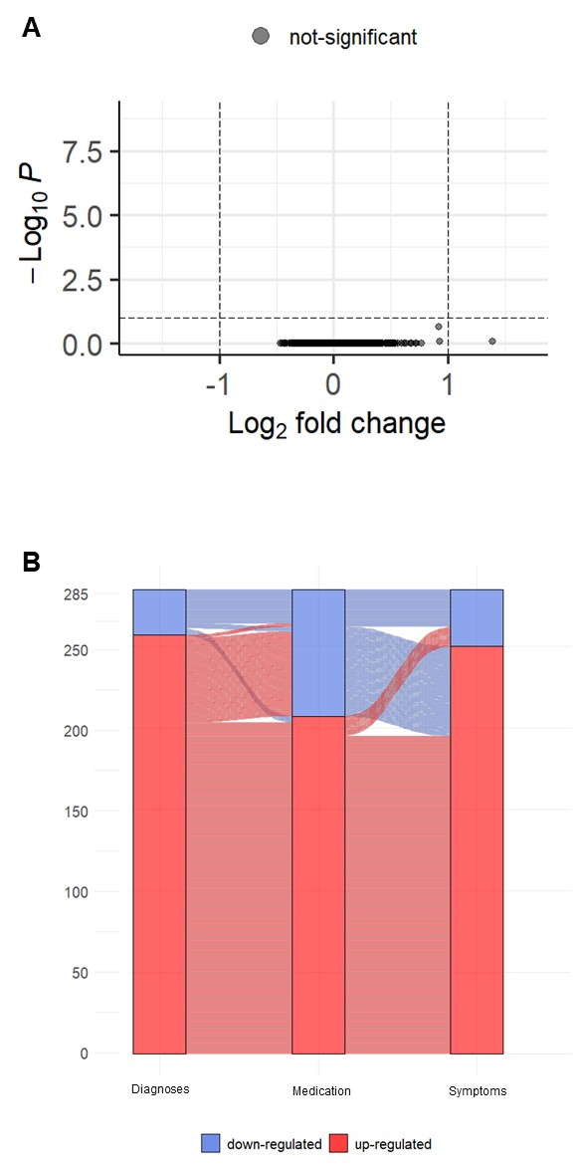
Supplementary Figure 1. Medication-based gene expression analysis. a) Volcano-plot of associations of antidepressant and anxiolytic medication purchases and differential gene expression in birth placenta. The x-axis denotes the log2FoldChanges (women who have purchased antidepressant and anxiolytic medication compared with those who had never purchased psychotropic medications), the y-axis -log10(p-values). b) Alluvial plot of 285 differentially expressed genes and the direction of their fold changes in diagnosis-, medication- and symptom-based analysis.

Supplementary Figure 2
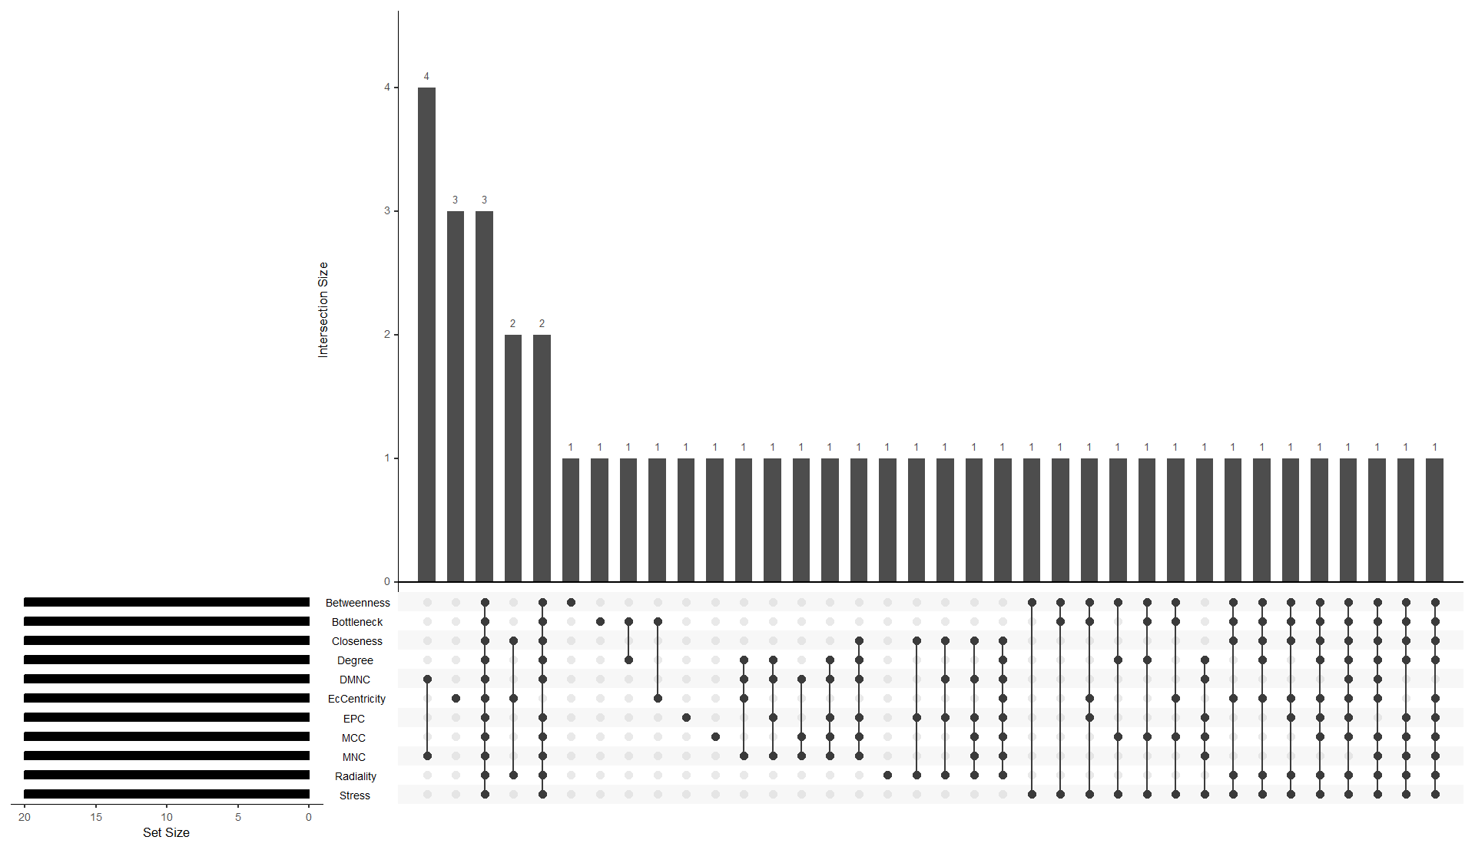
Supplementary Figure 2. UpSet diagram of 11 algorithms determined by protein–protein interaction network analysis. The overlapping results of 11 algorithms including Betweenness, Bottleneck, Closeness, Degree, Density of Maximum Neighborhood (DMNc), EcCentricity, Edge Percolated Component (EPC), Maximal Clique Centrality (MCC), Maximum Neighborhood Component (MNC), Radiality and Stress.

Supplementary Figure 3
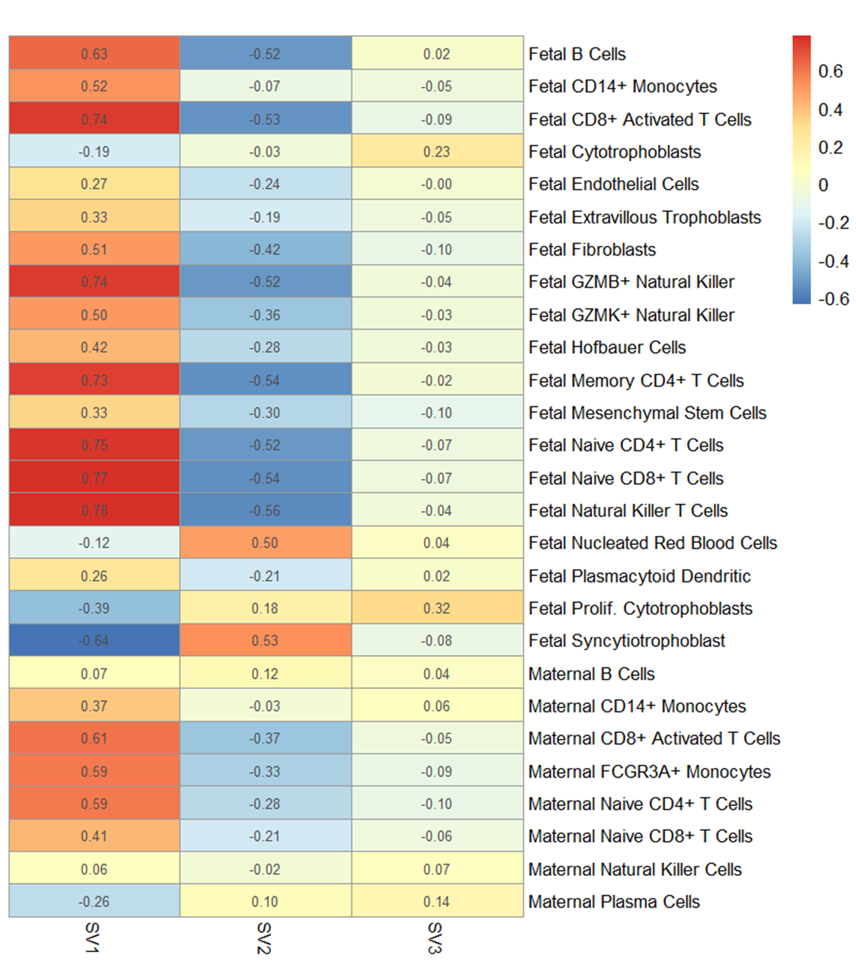
Supplementary Figure 3. Correlation between the surrogate variables and estimated relative abundances of placental cell types. Three surrogate variables (SV1, SV2, SV3) defined with the sva-R-package from diagnosis- and symptoms-based analysis and the relative abundances of placental cell types estimated with bisqueRNA-R-package.

Supplementary Figure 4
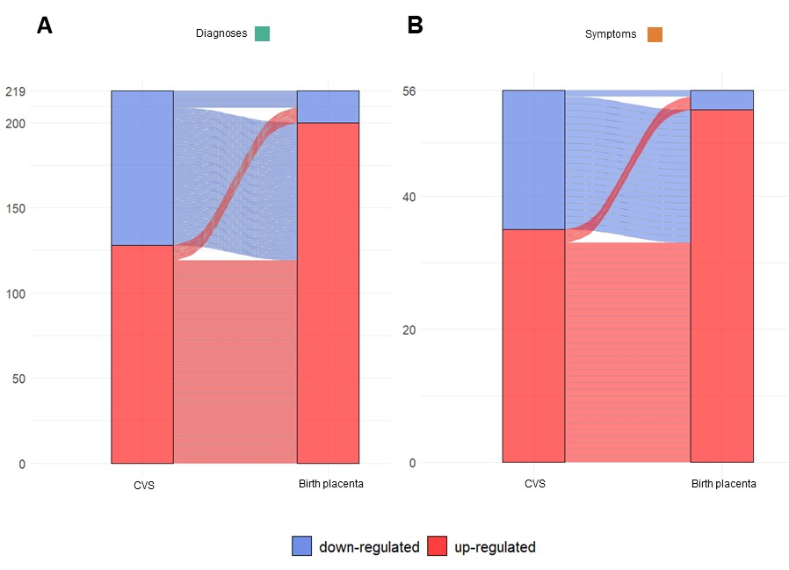
Supplementary Figure 4. Correlation between the fold changes of differentially expressed genes from birth placenta in CVS and the birth placenta. a) Alluvial diagram showing the correspondence between the fold changes of 219 differentially expressed genes from mothers with a history of depression and anxiety disorders vs. no history of mental disorders in CVS and birth placenta. b) Alluvial diagram showing the correspondence between the fold changes of 56 differentially expressed genes from mothers with depressive or anxiety symptoms above clinical cutoff vs. below clinical cutoff depressive or anxiety symptoms above clinical cutoff vs. below clinical cutoff in CVS and birth placenta.

